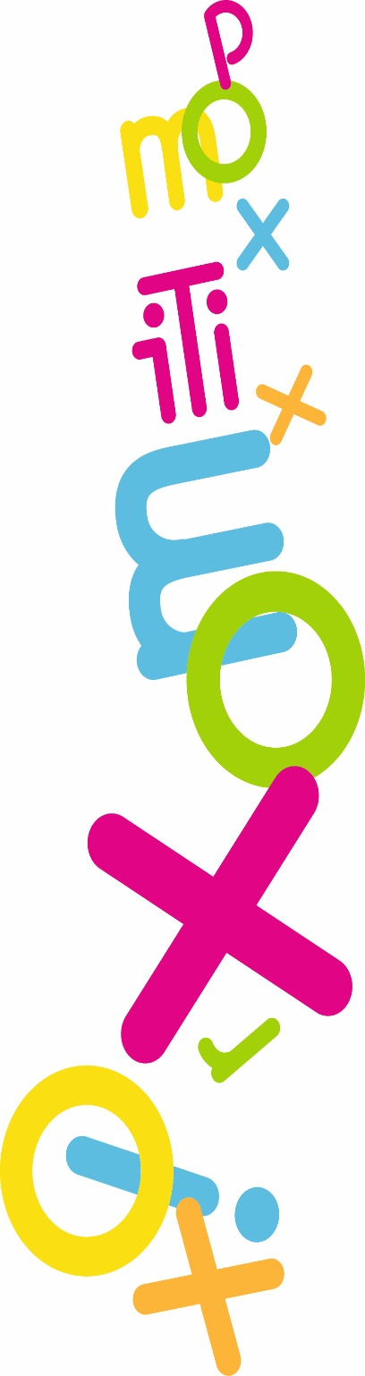
29-08-2018

SEMAINE EUROPEENNE DE LA MOBILITE DU 16 AU 22 SEPTEMBRE
La semaine européenne de la mobilité est une grande opération nationale de sensibilisation qui a pour objectif de promouvoir les services de transports collectifs auprès des Français, notamment des automobilistes inconditionnels.

Proxim iTi s’engage et proposera de faire découvrir son réseau de transport à travers plusieurs actions :
- un trajet aller-retour gratuit le mercredi 19 septembre sur les lignes régulières Proxim iTi
- l’abonnement mensuel à -50% valable tout le mois de septembre. Cette promotion est cumulable avec la prime transport de l’employeur. Soit un abonnement mensuel possible à 12,5€ au lieu de 50€.
Plus d’informations sur : https://www.facebook.com/ProximiTi.transports/
04 50 25 63 24 ou par email : contact@proximiti.fr
Plus d’information sur la semaine européenne de la mobilité : http://www.journeedutransportpublic.fr/les-challenges-de-la-journ%C3%A9e-0

